Exploitation de l’énergie géothermique.
Fiche sujet – candidat (1/2)
Mise en situation et recherche à mener
A la surface de la Terre, le gradient géothermique varie en fonction du contexte tectonique de la zone impliquée.
Cette énergie qui provient de l’intérieur de la Terre arrive donc avec une plus ou moins grande intensité à la surface de l’écorce terrestre et l’Homme peut l’exploiter à des fins de production de chaleur ou d’électricité.

Vous êtes ingénieur en géothermie et une entreprise vous demande de faire une étude pour comparer 3 sites potentiels pour l’implantation d’une centrale géothermique à haute énergie.
Des forages ont étés réalisés dans ces 3 zones pour mesurer la température à différentes profondeurs à la verticale des sites.

Vous cherchez donc à identifier la zone dont le contexte géothermique sera le plus favorable à cette exploitation : obtenir à la profondeur la plus faible de l’eau à une température élevée (plus de 100°c) pour faire fonctionner les turbines de votre usine et expliquer à l’entreprise qui veut réaliser cette installation l’origine de la chaleur qui sera exploitée.
Ressources
Document 1 : gradient géothermique  Le gradient géothermique est le rapport entre la différence de température mesurée entre deux points et leur différence de profondeur. La mesure du gradient géothermique est réalisée grâce au suivi de la température le long de forages. Dans la croûte continentale, le gradient géothermique moyen est d'environ 30°C.km⁻¹.  Document 2 : les 3 sites retenus pour installer la centrale | - Logiciel sismolog  - Tableau excel des relevés de températures sous les différents sites.
  Sites | 1 | 2 | 3
  Nom  Localisation | Santiago  Chili | Paris  France | Bouillante  France (Guadeloupe)
Etape 1 : Concevoir une stratégie pour résoudre une situation problème (durée maximale : 10 minutes)
Proposez une démarche d’investigation pour déterminer quelle zone semble la plus rentable pour l’installation d’une nouvelle centrale géothermique à haute énergie et être capable d’expliquer le fort gradient géothermique observé.

Appeler l’examinateur pour lui donner votre proposition de démarche et obtenir la suite du sujet.

Fiche sujet – candidat (2/2)

Etape 2 : Mettre en œuvre un protocole de résolution pour obtenir des résultats exploitables
Mettre en œuvre le protocole pour réaliser des courbes représentant le gradient géothermique en fonction de la profondeur pour les 3 zones puis réaliser les coupes avec le logiciel sismolog pour déterminer le contexte géodynamique des 3 zones.

Appeler l’examinateur pour vérifier le résultat du tableur et de la coupe de la zone 1 (et éventuellement obtenir une aide.)

Etape 3 : Présenter les résultats pour les communiquer
Sous la forme de votre choix, présenter et traiter l’ensemble des données brutes pour qu'elles apportent les informations nécessaires à la résolution du problème.

Répondre sur la fiche-réponse candidat informatique

Etape 4 : Exploiter les résultats obtenus pour répondre au problème
Exploiter les résultats pour identifier la ou les zones qui vous semblent plus favorables pour l’installation de la centrale géothermique haute énergie.

Répondre sur la fiche-réponse candidat et appeler l’examinateur pour l’impression.

Fiche-protocole - candidat
Matériel disponible et protocole d'utilisation du matériel
Carte de la localisation des 3 sites potentiels pour la réalisation de la centrale  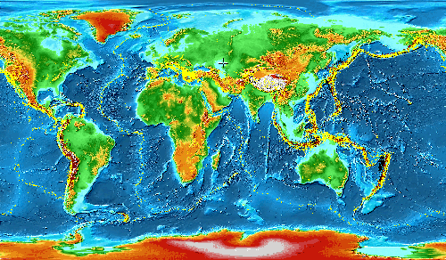  3  2  1 | Mise en évidence du gradient géothermique :  - Construire sur le même graphique les variations de la température en fonction de la profondeur pour les 3 sites proposés sur les 3000 premiers mètres.  - Calculer le gradient géothermique moyen à 1000m pour chaque station par rapport à la surface terrestre.  Appeler l’examinateur pour vérifier le résultat et éventuellement obtenir une aide.  Mise en évidence du contexte géodynamique :  - Afficher, avec le logiciel sismolog, une coupe de la première zone qui met en avant les données utiles pour identifier son contexte géodynamique.  Appeler l’examinateur pour vérification  Réaliser une coupe similaire pour les deux autres zones.
Matériel :
- ordinateur
- logiciel excel et sa fiche technique
- fichier : « sites de forage » qui contient les données thermiques (localisé dans la dropbox)
- logiciel Sismolog et sa fiche technique

